МУЗЫКАЛЬНАЯ ЛИТЕРАТУРА. 5 КЛАСС/3 курс УРОК №2.

Тема урока: «НЕОКОНЧЕННАЯ СИМФОНИЯ» ШУБЕРТА
1 задание: прочитать текст урока.
Франц Шуберт - автор девяти симфоний. Первые шесть, написанные им в юном возрасте, сочинены в традициях венской музыкальной классики. Индивидуальные черты в них только намечаются. Незавершенная Седьмая симфония носит переходный характер. А в Восьмой (1822) и Девятой (1828) уже ярко выражены черты нового, романтического стиля. Это лучшие произведения Шуберта в данном жанре.
В Симфонии №8 си минор всего две части и сохранились черновые наброски еще одной. Поэтому произведение стало известным под названием «Неоконченная симфония». Однако многие специалисты считают ее законченным сочинением. По их мнению, композитор прекратил работу над ним, так как почувствовал, что полностью раскрыл свой замысел в двух частях. Симфония си минор признана истинным шедевром Шуберта и является одной из самых любимых оркестровых произведений.
Первая часть симфонии (сонатная форма), Allegro moderato, начинается вступительной мрачной темой в низком регистре виолончелями и контрабасами.
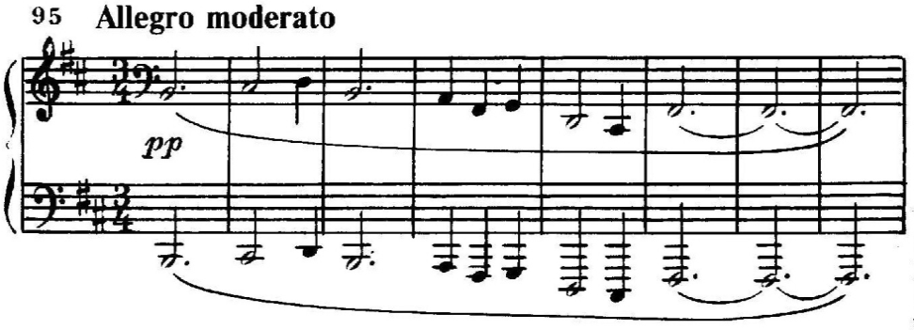
Главная и побочная партии имеют характер, родственный песням. Их изложение напоминает сольную вокальную партию с сопровождением.
Г.П. запевают гобой с кларнетом.
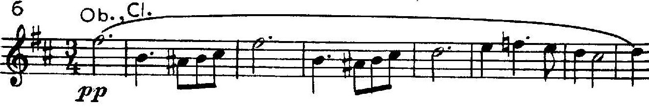
П.П. - синкопированные аккорды сопровождают приветливую мелодию близкую вальсу, и «поёт» голос виолончелей:
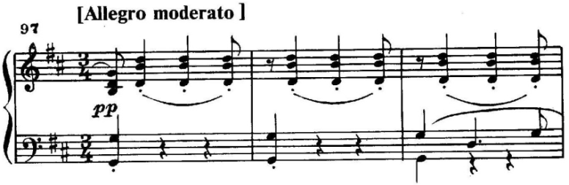 | 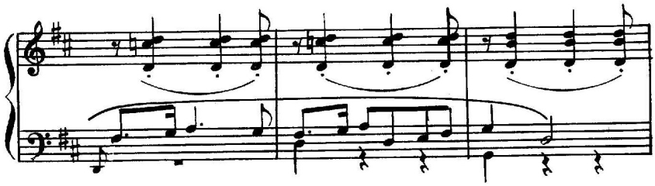
В разработке вновь появляется скорбная тема вступления и побочной партии становится тревожным и грозным: происходит характерная для романтической музыки образная трансформация.
В репризе Г.П. и П.П. повторяются. В коде господствует скорбная вступительная тема.
При жизни Шуберта подавляющее большинство его сочинений не было ни издано, ни исполнено. А судьба Симфонии си минор оказалась и совсем особой. Рукопись ее партитуры после смерти композитора попала в руки одного из его близких друзей и почему-то пролежала у него около сорока лет, никому не известная.
Эта симфония впервые прозвучала только в конце 1865 года. С той поры она прочно вошла в мировой концертный репертуар как одно из наиболее ярких художественных достижений романтической музыки.
2.задание: записать в тетрадь:
«НЕОКОНЧЕННАЯ СИМФОНИЯ» ШУБЕРТА
Франц Шуберт - автор девяти симфоний. В Симфонии №8 си минор всего две части, поэтому произведение носит название «Неоконченная симфония». Первая часть симфонии (сонатная форма), Allegro moderato, начинается вступительной мрачной темой. Главная и побочная партии имеют характер, родственный песням.
Г.П. у гобоя и кларнета. П.П. близка вальсу.

3.задание: послушать симфонию по ссылке:
1часть идёт по времени 14,5 минут, 2 часть – 13, 5 минут
https://youtu.be/0mnrHf7p0jM
ВОПРОСЫ НА ПОВТОРЕНИЕ:
- Сколько симфоний написал Шуберт?
- Почему шубертовскую Симфонию си минор называют «Неоконченной»?
- Какая тема звучит мрачно?
- Какая тема похожа на песню, какая – на танец.
- Какие инструменты солируют в теме вступления в Г.П. и в П.П.?

4.задание: выполнить Д/З.
- пересказ выделенного текста;
- подготовиться к музыкальной викторине по творчеству Шуберта (5 номеров на флешке III четверти).
Фотоотчеты с выполненной домашней работой высылаются Вашему преподавателю на почту (лучше) или WhatsApp.
Буркова Любовь Васильевна - by.luba@ya.ru или WhatsApp 9172434682
Лотфуллина Лилия Рафисовна - lotfullina66@mail.ru или 89600613853

